|  |  |
| --- | --- |
| **КГ Э У** | МИНИСТЕРСТВО НАУКИ И ВЫСШЕГО ОБРАЗОВАНИЯ РОССИЙСКОЙ ФЕДЕРАЦИИ  **Федеральное государственное бюджетное образовательное**  **учреждение высшего образования**  **«КАЗАНСКИЙ ГОСУДАРСТВЕННЫЙ ЭНЕРГЕТИЧЕСКИЙ УНИВЕРСИТЕТ**»  (ФГБОУ ВО «КГЭУ») |

Институт цифровых технологий и экономики

Кафедра «Информационных технологий и интеллектуальных систем»

Практическая работа № 3

по дисциплине «Программирование на JavaScript»

Выполнил:Соловьёв Л.А.

обучающийся 3 курса

группы ПИ-1-22

Проверил: преп. Шакиров А.А.

Казань, 2024

**Функции**

**Задание 1.**

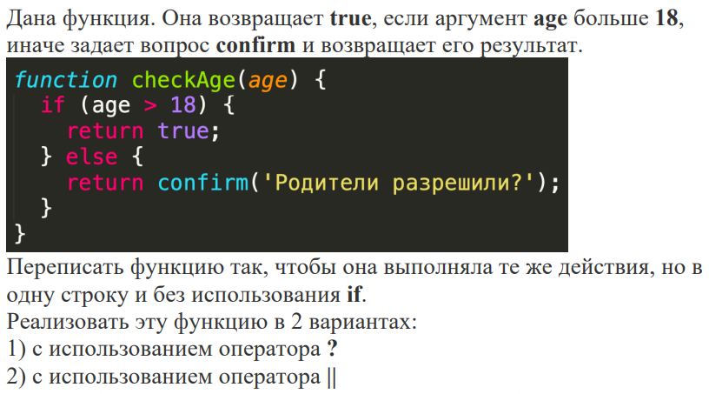

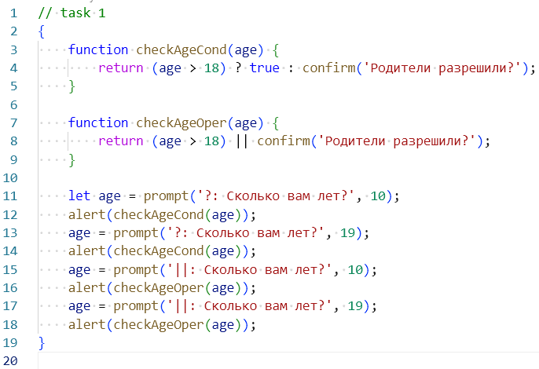

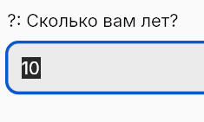 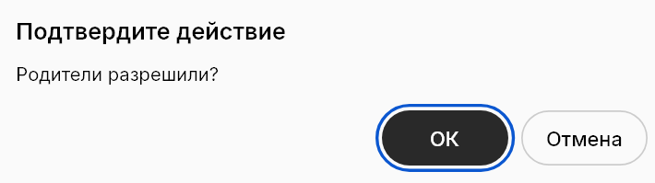 

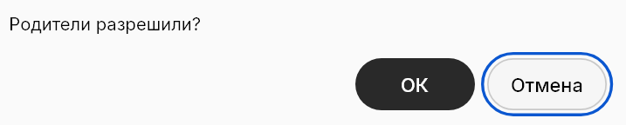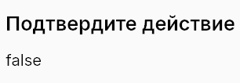

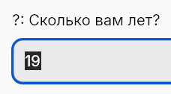

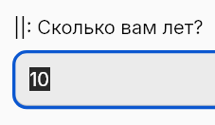



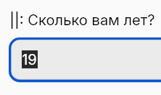

**Задание 2.** Создать функцию max(a, b), которая возвращает большее из чисел a и b. В случае их равенства функция должна возвращать строку «Эти числа равны».

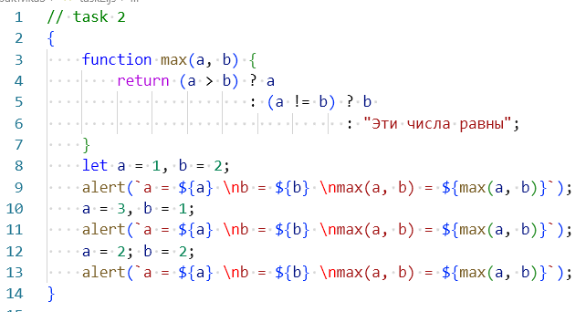 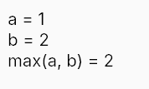 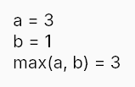 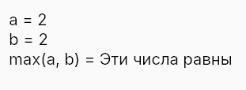

**Задание 3.** Создать функцию, которая принимает 2 параметра x и n и с помощью цикла возвращает x в степени n. Параметр n ≥ 1.

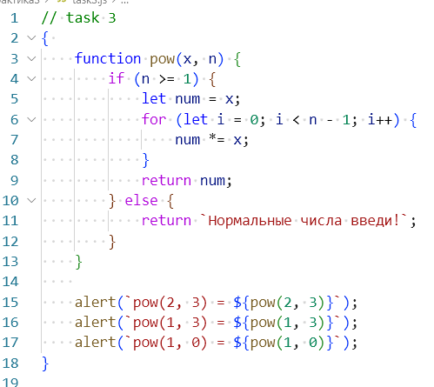

  

**Задание 4.** Создать функцию, которая принимает в качестве параметра число от 1 до 7 и возвращает день недели на русском языке.

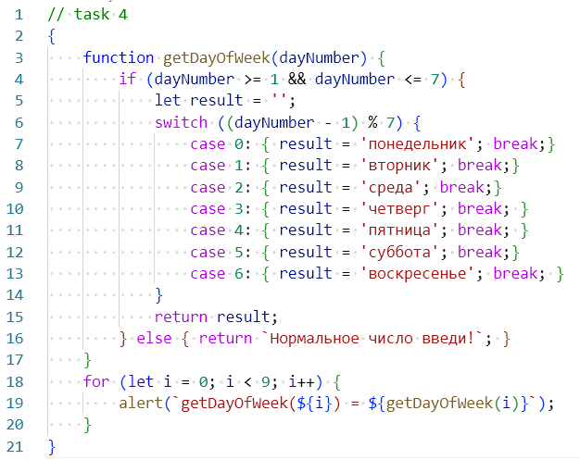

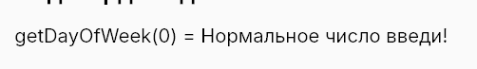













 

**Задание 5.** Создать функцию celsiusToFahrenheit, которая принимает температуру в градусах по Цельсию и переводит ее в градусы по Фаренгейту.

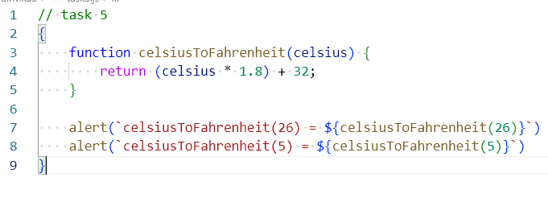

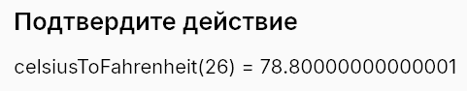



**Задание 6.** Создать функцию, принимающую параметром число и возвращающую факториал этого числа.

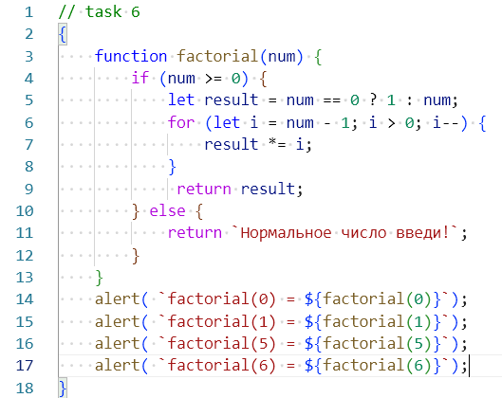

   

**Задание 7.** Создать функцию для решения квадратных уравнений вида a*x2 + b*x + c = 0. Функция должна запрашивать у пользователя значения коэффициентов a, b, c и возвращать строку, в которой указаны фигурируют: 1) уравнение 2) количество корней 3) значения корней.

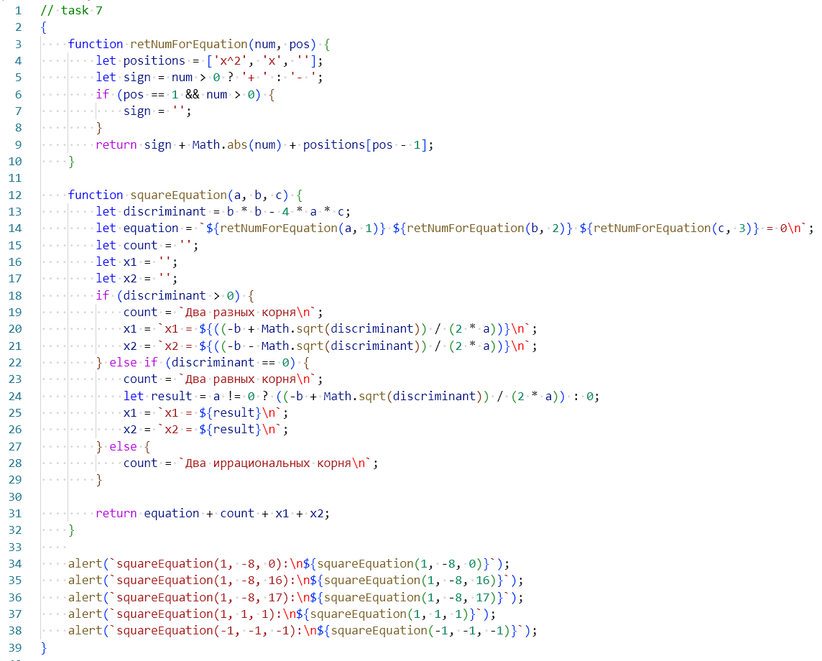

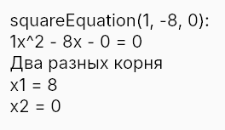 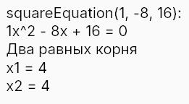 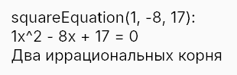 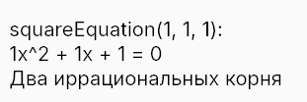 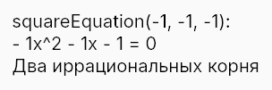

**Задание 8.** Создать функцию, проверяющую число на простоту. Если число простое, функция должна вернуть true, иначе false.



 

  









